1.Цель работы: _______________________________________  _____________________________________________________  2. Приборы и принадлежности:_________________________  ______________________________________________________  3.Метод измерения:___________________________________  _____________________________________________________  Сила тяжести 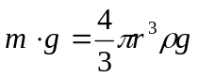,  Где - ________________________;   - _______________________;  Выталкивающая сила 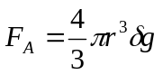,  Где - _______________________;  Сила сопротивления 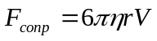,  Где -________________________;  V - _______________________;  d - ________________________;  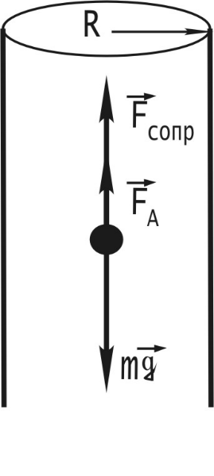  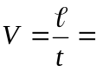______________, d=2r. | Сибирский государственный аэрокосмический  университет имени ак. М.Ф.Решетнева  (СибГАУ)  Кафедра физики  Лабораторная работа №8  «Определение коэффициента вязкости методом Стокса»  Выполнил: студент гр._____  _________________________  _________________________  Принял: преподаватель_____  __________________________  __________________________  4. Расчетные формулы:  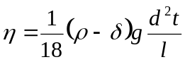, где  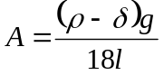, тогда  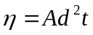  Если шарик падает вдоль оси цилиндрического сосуда радиусом R, то учет влияния стенок приводит к следующему выражению для коэффициента вязкости:  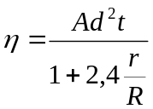.  5. Вычисление:

